------DVD在线租赁
摘 要
本题是利用数学方法研究解决DVD在线租赁DVD光碟的最优分配与最优购置的问题。
对于问题一，

对于问题二，表格给出的数据较多，如果运用一般的规划函数进行求解，设的未知数个数较多，并且可能出现

对于问题三，

对于问题四，

最后我们对模型进行了相应的改进和推广。

关键词： 贪心算法 局部最优 整体最优
一．问题重述
信息时代已经到来，网络在人们生活中越来越重要。许多网站利用自己强大的资源以及知名度，面向自己的会员群提供又专业又便捷的服务。比如说，DVD的在线租赁就是一种便民的服务。这项服务可以充分发挥网络的许多优势，包括传播范围广泛、直达核心消费群、强烈的互动性、感官性强、成本相对低廉等，为顾客们提供了更为周到的服务。
考虑如下存在的在线DVD租赁问题。顾客缴纳一定的月费成为网站会员，订购DVD租赁服务。会员若对哪些DVD感兴趣，只要在线提交DVD订单，网站就会立即通过快递的方式尽可能满足会员要求。会员提交的订单包括多张DVD，这些DVD是根据其偏爱程度进行排序好的。网站会依据手头现有的DVD数量并考虑会员的订单再进行分发。每个会员在每个月的租赁次数不能超过2次，每次都可以获得3张DVD。每当会员看完了3张DVD之后，只需要再将DVD放入网站所提供的信封里寄回发货地（邮费都由网站承担），就可以继续下次租赁。
用数学建模方法研究解决DVD在线租赁的问题。
问题一：为了保留会员，需要不断购进新DVD，而对于新DVD购买的数量，就需要看10万的会员不同的需求，尽可能买合适的张数使会员的满意度最大，又可以使每张DVD都得到最合理的利用，降低成本。于是就通过调查问卷了解到其中1000个会员对于新的5种DVD的不同需求（表一），通过这1000个会员代表的不同需求来了解到10万会员大致的需求，建立合理的数学模型，求出每种DVD的最少数量保证最少50%想看这个DVD的会员在一个月内可以看到，又应该各准备多少张在三个月内满足95%的客户看到自己想看的这张DVD。
问题二：有了一定数量的DVD和一定数量的客户需求，就要对这么多的DVD进行合理分配，让每个会员的需求得到最大的满足。在具体数据表二中有100张DVD的张数和1000个会员对这100张DVD不同的需求，其中数字0为该会员对这张DVD毫无兴趣，而1~9中数字越小代表会员对该DVD的期待越高，即1为最期待，而10为最不期待。我们对这10万个数据建立合理的数学模型，用数学模型来合理分配这100中DVD，让1000个用户体验到最满意的服务。再把前30位会员获得的DVD具体列出。
问题三：当库中已有的DVD不能满足会员的需求时，就需要购进新DVD来保留会员，于是，假设偏爱程度同表二数据一样，1000个会员对于100张库存为零的DVD有着不同的期望值，为了使95%的会员看到他想看的DVD，并且有最高的满意度，我们可以利用问题二已建数学模型来进行计算，得出每种DVD的购买量和这些DVD的分配。
问题四：
二．模型的假设
问题一：
- 假设题目所给1000人的数据可用于10万人的情况。
- 假设想看DVD5的人同时想看DVD1，DVD2，DVD3或DVD4。
- 假设第一问中想看的都为每月一次。
- 假设第二问中不想看的都为每月两次。
问题二：

问题三：

问题四：
三．符号说明
问题一的符号定义：
 | DVD1的购买量
 | DVD2的购买量
 | DVD3的购买量
 | DVD4的购买量
 | DVD5的购买量
 | 时间限制
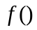 | 能看到自己想看DVD的人数占比
 | 一次借不到的概率
问题二的符号定义：
 | 转化后的评价数组
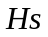 | 总体满意度
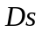 | 总体满意比
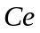 | 1000*100的布尔数组，用于最后表示该人是否拥有此碟片，1代表拥有，0代表不拥有。
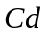 | 此数组用于保存第几类光碟的总数
问题三的符号定义：
 | 转化后的评价数组
 | 保存每人意愿最大的三张碟片的数组
 | 单张碟片总满意度矩阵
 | 单张碟片有多少人会有意愿矩阵
 | 单张碟片未来效益评价标准
 | 单张碟片的平均满意度
四．问题的分析
问题一的分析
第一问的第一个问题首先要保证希望看到该DVD的会员至少50%在一个月内能够看到该DVD，然后要在保证上述要求最苛刻的条件下用尽量少的DVD满足，由于每月每个会员能借的DVD有数量限制，因此本题最苛刻的条件应该是愿意看DVD5的人也愿意看DVD4、3、2、1，以此类推，此时总占比为38.5%<40%，即全为每月只借1次的会员愿意看这些DVD；我们考虑第二个问题时，可以反过来考虑最多不超过5%的会员不能看到他们想看的DVD，依旧先考虑最苛刻的情况，与第一题的差异在于从一个月变成3个月，50%的要求变为95%。
问题二的分析
本规划问题在于求得整体最优解，而数据量极大（共计100k个数据），难以用常规的线性规划求解，考虑到每一种光碟的张数是已知的，若仅考虑一种光碟的最优化问题，可以很轻松地将选择了此光碟的会员满意度进行排序，然后满意度由高到底进行分配。之后对约束条件每人分配的光碟数小于等于三张进行优化，从而最大程度趋近最优解
问题三的分析

问题四的分析

五．模型的建立与求解
问题一的模型建立
首先：题目中第一问要求保证希望看到该DVD的会员至少在一个月内能够看到该DVD，而求购进最少量的DVD。虽然只是求出最小值，但是必须确保会员的需求得到满足，所以我们必须要考虑到最苛刻的条件，而且对会员来说，他们每次可租3张DVD，有60%会员每月租2次，也就是一共6张，还有40%的会员每月租一次。考虑到最苛刻的条件就要假设希望看到DVD5的会员同样想看其他 4张DVD，以此类推得出最苛刻条件的表1.1，同时算得总占比为38.5%小于40%，即全为每月借1次的会员希望看这些DVD。
表1.1 希望看DVD对应的人占比
DVD | DVD1 | DVD1、2 | DVD1、2、3 | DVD1、2、3、4 | DVD1、2、3、4、5
愿意观看的人数占比 | 10% | 5% | 2.5% | 1.5% | 1%
其次：在第二问中是要求3个月满足95%的会员，只是时间期限和满足会员的占比发生了改变，所以只需利用第一问提出的最苛刻的条件建立线性规划数学模型，从而解决出最少的DVD购买量。
建立线性规划模型：
Min a,b,c,d,e;
St Max f(t)
问题一的模型求解
将表1.1的百分比数据代入计算
问题一第一问：
a/(100000*20%)>=50%;
b/(100000*10%)>=50%
c/(100000*2.5%)>=50%
d/(100000*1.5%)>=50%
e/(100000*1%)>=50%

Min a = 10000
Min b = 5000
Min c = 1250
Min d = 750
Min e = 500
问题一第二问：
H1 =（20000-a1）/20000;
H1⁶ <= 5%

H2 =（10000-b1）/10000;
H2⁶ <= 5%

H3 =（2500-c1）/2500;
H3⁶ <= 5%

H4 =（1500-d1）/1500;
H4⁶ <= 5%

H5 =（1000-e1）/1000;
H5⁶ <= 5%

Min a1 = 7861
Min b1 = 3931
Min c1 = 983
Min d1 = 590
Min e1 = 394
算出第一问答案，即表1.2：
表1.2 应购DVD数
DVD | DVD1 | DVD2 | DVD3 | DVD4 | DVD5
1个月满足50%会员 | 10000 | 5000 | 1250 | 750 | 500
3个月满足95%会员 | 7861 | 3931 | 983 | 590 | 394

问题二的模型建立
首先：从题目中可知，我们要从1000人*100种碟片的数据中得出DVD的分配方式，使得总体满意度最大。所以我们需要一个满意度的评价标准，题中给出的满意度的数据1满意度最高，10满意度最小，0不加入考虑（也可以说0的满意度最小），为了满足人们的客观评价标准及规范后面满意度的评价，即数字越大满意度越高，所以将100k个数据进行统一变换，0保持不变，其余的：
A（x，y）=11-A（x，y）
从而使得评价值为10时满意度最高，评价值为0时满意度最低，数据如下表所示：

表2.1 现有DVD张数和当前需要处理的会员的在线订单（表格格式示例）
DVD编号 |  | D001 | D002 | D003 | D004 | …
DVD现有数量 |  | 10 | 40 | 15 | 20 | …
会员在线订单 | C0001 | 5 | 0 | 0 | 0 | …
会员在线订单 | C0002 | 0 | 0 | 0 | 0 | …
会员在线订单 | C0003 | 0 | 0 | 0 | 8 | …
会员在线订单 | C0004 | 0 | 0 | 0 | 0 | …
会员在线订单 | … | … | … | … | … | …

其次：为了评估我们的模型以及刻画我们建立模型的总体满意度的标准，这里我们引入总体满意度Hs，最后的分配用一个1000*100的布尔数组进行表示，Hs（x,y）：表示100k数据中第x列（人数），y行（碟片数）是否拥有此此碟片，1表示拥有此碟片，0表示不拥有此碟片。
这样我们就可以得到总体满意度Hs的表达式：
Hs=ΣA.*Ce
再此次：我们得到我们的目标与约束：
Max：ΣA.*Ce
s.t:
ΣA（n，：）<=3 （1）
1<=n<=1000
ΣA（：，m）<=Cd(m) (2)
1<=m<=100
A（x，y）=0或1 (3)
这里目标表示求得最大的整体满意度Hs，约束条件（1）表示每个人最终得到的碟片数是小于等于3张的，约束条件（2）表示每种碟片分配下去后的总数小于已知的碟片总数，约束条件（3）表示数组A为布尔数组。

问题二的模型求解
首先：由上述方法分析得，本规划问题在于求得整体最优解，而数据量极大（共计100k个数据），不可以用常规的线性规划求解，考虑到每一种光碟的张数是已知的，若仅考虑一种光碟的最优化问题，可以很轻松地将选择了此光碟的会员满意度进行排序，然后满意度由高到底进行分配。
所以这里我们选择贪心算法，然后对贪心算法后的数据进行约束优化。
这里我们求得光碟总数有3007张，并且每个人有意愿的DVD数都大于8张。
其次：我们开始求解此模型，贪心算法（又称贪婪算法）是指，在对问题求解时，总是做出在当前看来是最好的选择。也就是说，不从整体最优上加以考虑，他所做出的是在某种意义上的局部最优解。
当前局部最优解即是仅考虑一种光碟的最优化问题，可以很轻松地将选择了此光碟的会员满意度进行排序，然后通过遍历大小，让满意度由高到底进行分配。
这样求解得到的1000*100的分配布尔数组Ce也是在无约束条件（1）下的整体最优解，记这时的布尔数组为Ce1，这是的总体满意度为：
Hs1=ΣCe1.*A
计算得Hs1=25207，我们可知所有得总体满意度值Hs（n）<=Hs1,这里我们把Hs1称为饱和满意度。
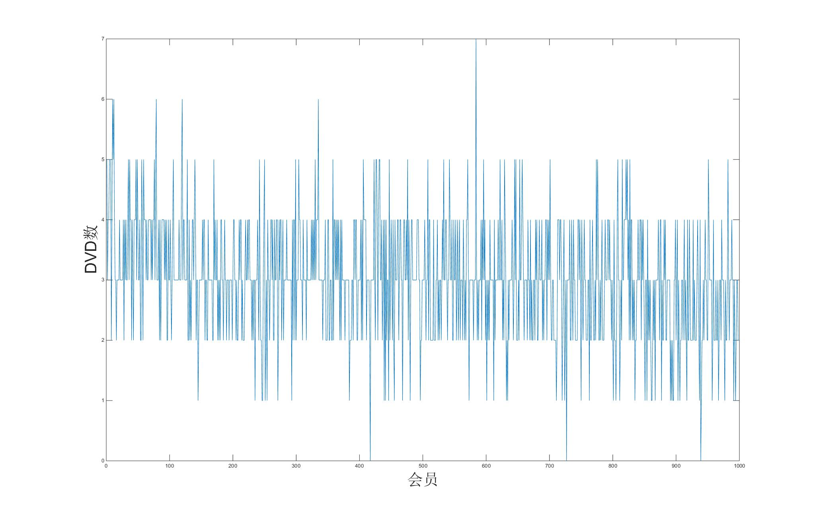
图 2.1 会员对应的相应碟片数
其次：由图一我们得到的饱和满意度中不符合每人借的碟片数小于等于3，所以需要进行约束优化，满足约束条件（1）。
这里我们也采用贪心算法的思路：将上述数据中每人解得碟片数大于3的进行单个会员对碟片满意度的排序，选出除去最大的三个的碟片种类，然后对碟片对没满3个的进行再排序，给当种碟片中满意度最高的人，直至布尔矩阵满足约束条件一。
这里我们又得到最终的整体最优解的布尔矩阵Ce2，总体满意度为：
Hs2=ΣCe2.*A
解之得Hs2=23567.
最后：为了对我模型进行评价与检验，我们引入总体满意比Ds
Ds=Hs/Hs（饱和）
我们已知Hs（饱和）是最大的总体满意度，用求得满意度比上饱和满意度可见得我们模型是否好。
我们的Ds=Hs1/Hs2=0.9349。
给出前30位会员获得的DVD：（0为无碟片）
表2.1 前30位会员获得的DVD
会员 | 获得的DVD1 | 获得的DVD2 | 获得的DVD3 | 会员 | 获得的DVD1 | 获得的DVD2 | 获得的DVD3
1 | 8 | 37 | 82 | 16 | 37 | 84 | 97
2 | 6 | 37 | 44 | 17 | 47 | 51 | 67
3 | 37 | 50 | 80 | 18 | 41 | 60 | 78
4 | 7 | 18 | 37 | 19 | 66 | 84 | 86
5 | 37 | 66 | 68 | 20 | 45 | 61 | 89
6 | 19 | 37 | 53 | 21 | 2 | 45 | 53
7 | 8 | 37 | 81 | 22 | 38 | 55 | 57
8 | 37 | 71 | 0 | 23 | 29 | 81 | 95
9 | 37 | 53 | 100 | 24 | 37 | 41 | 76
10 | 37 | 55 | 60 | 25 | 9 | 69 | 81
11 | 37 | 59 | 63 | 26 | 22 | 68 | 95
12 | 2 | 31 | 37 | 27 | 22 | 50 | 58
13 | 37 | 78 | 96 | 28 | 8 | 34 | 37
14 | 23 | 37 | 52 | 29 | 30 | 44 | 55
15 | 13 | 37 | 85 | 30 | 37 | 62 | 98

问题三的模型建立
首先：题目中决定每种DVD的购买量，以及如何对这些DVD进行分配，才能使一个月内95%的会员得到他想看的DVD，并且满意度最大。最终达到的购买与分配目的是满意度最大，且95%的会员得到他想看的DVD。
先如题二把矩阵转化为评价矩阵A。
按照贪心算法的思想，这里我们把满意度最大优先考虑，把每个人的观看意愿进行排序，找出每个人满意度最大的三张碟片，保存在1000*3的矩阵B中；
即：
B（1，1：3）=MAX3（A（1，：））
B（2，1：3）=MAX3（A（2，：））
B（3，1：3）=MAX3（A（3，：））
……
B（1000，1：3）=MAX3（A（1000，：））
这里，我们认为再对这3000个满意度进行排序，遍历出最小的150个，剔去即满足了95%的会员得到他想看的DVD。
但我们发现，这3000个满意度数据中，8，9，10各占1/3，如下图所示：
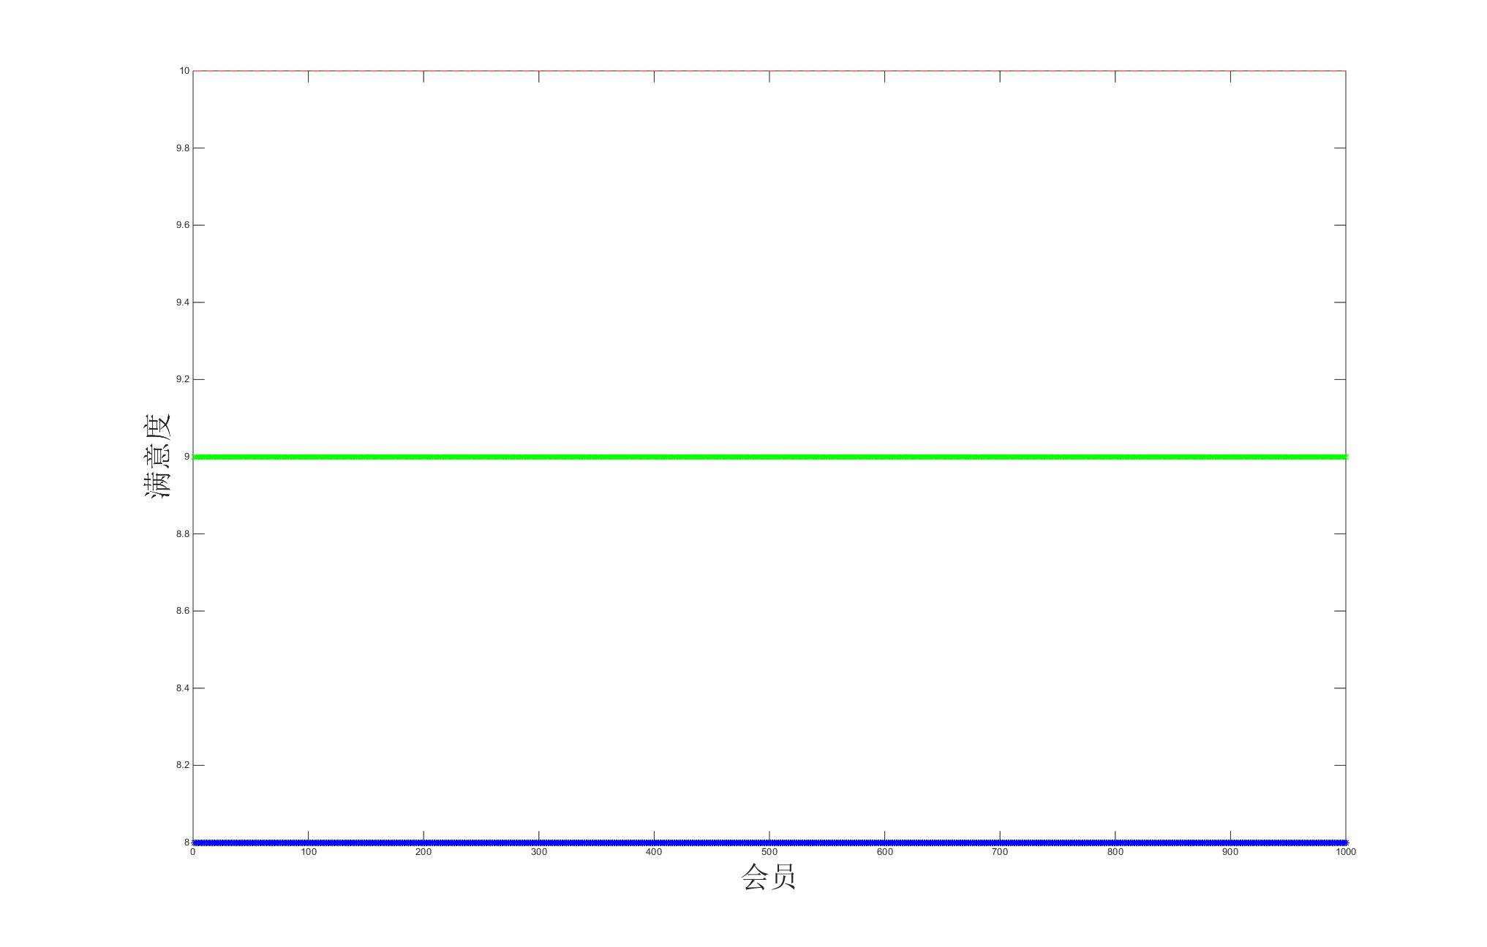
图 3.1 会员对应的满意度
其次：根据图二，我们剔去这5%的碟片不可以依据满意度作为评价标准，这里我们又想到购买光碟不仅要考虑当前的效益，还要考虑光碟未来的效益，由于给出的原始数据较多，我们可以粗略地把当月碟片的满意度看作短期未来碟片的满意度。
当提及碟片未来的效益时，我们会考虑到为了这张碟片有多少人会有意愿Y，未来这张碟片的单张碟片总满意度Z（即对该碟片有意愿的人的满意度的总和）如何，我们这里提出单张碟片未来效益评价标准X=a*Y+b*Z（a，b是权重系数）。单张碟片未来效益评价标准越底的碟片我们进行剔除。
为了探求最佳的权重系数a，b，我们求得单张碟片的平均满意度D（单张碟片满意度总和Z除以单张碟片有意愿的人数Y）,即：
D=Z./Y
做出单张碟片的平均满意度D关于碟片的图：
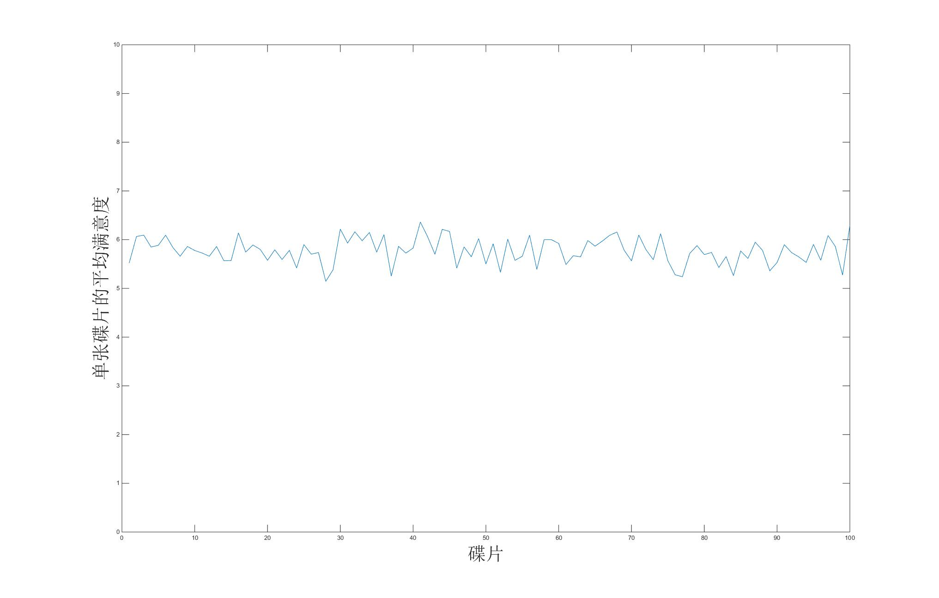
图 3.2 每张碟片的平均满意度
这里我们发现单张碟片的平均满意度D接近与6，所以我们可以粗略认为单张碟片满意度总和Z与以单张碟片有意愿的人数Y，呈正比。这样我们的我们碟片未来效益评价标准X可以等价于只由单张碟片满意度总和Z决定。所以最后对单张碟片满意度总和Z进行排序，剔除其最小的即可。
问题三的模型求解
用matlab遍历筛选得到碟片的购买：
光碟 | 购买数 | 光碟 | 购买数
1 | 15 | 51 | 40
2 | 36 | 52 | 21
3 | 27 | 53 | 33
4 | 38 | 54 | 25
5 | 16 | 55 | 31
6 | 28 | 56 | 32
7 | 28 | 57 | 31
8 | 33 | 58 | 23
9 | 35 | 59 | 33
10 | 25 | 60 | 36
11 | 29 | 61 | 27
12 | 31 | 62 | 31
13 | 25 | 63 | 32
14 | 31 | 64 | 34
15 | 19 | 65 | 32
16 | 38 | 66 | 31
17 | 28 | 67 | 30
18 | 26 | 68 | 35
19 | 31 | 69 | 33
20 | 38 | 70 | 30
21 | 34 | 71 | 36
22 | 29 | 72 | 34
23 | 35 | 73 | 18
24 | 20 | 74 | 29
25 | 29 | 75 | 25
26 | 31 | 76 | 19
27 | 23 | 77 | 15
28 | 13 | 78 | 30
29 | 25 | 79 | 25
30 | 41 | 80 | 28
31 | 29 | 81 | 29
32 | 35 | 82 | 14
33 | 31 | 83 | 12
34 | 29 | 84 | 12
35 | 39 | 85 | 33
36 | 35 | 86 | 13
37 | 14 | 87 | 34
38 | 30 | 88 | 18
39 | 26 | 89 | 35
40 | 26 | 90 | 35
41 | 53 | 91 | 35
42 | 35 | 92 | 35
43 | 26 | 93 | 35
44 | 35 | 94 | 35
45 | 34 | 95 | 35
46 | 24 | 96 | 35
47 | 32 | 97 | 35
48 | 22 | 98 | 35
49 | 32 | 99 | 35
50 | 34 | 100 | 35

六．模型的检验与评价
问题一的检验

问题二的检验

七．模型的改进与推广
问题一的改进
问

八．参考文献

九．附录
问题一代码：
问题二代码：
sum=3007;
for count=1:1000
[m,n]=find(all(count,:)>=1);
exchange=cumsum(m);
sum1(count)=max(exchange);
end
for count=1:100
[m,n]=find(all(count,:)>=1);
m=m*count;
exchange=cumsum(m);
sum2(count)=max(exchange);
end
for count=1:100000
if all(count)~=0
all(count)=11-all(count);
end
end
all2=all;
choice2(1:1000,1:100)=0;
choice(1:1000,1:100)=0;
for n=1:100
disp(n)
while cds(n)~=0
m=max(all(:,n));
[x,y]=find(all(:,n)==m);
y=n*y;
for count=1:length(x)
if cds(n)~=0
choice2(x(count),n)=all(x(count),n);
all(x(count),n)=-1;
choice(x(count),n)=1;
cds(n)=cds(n)-1;
end
end
end
end
choice3=choice;
for n=1:1000
sum=cumsum(choice(n,:));
peo(n)=max(sum);
end
n=1;
peo1=peo;
for count=1:100000
if choice2(count)==0
choice2(count)=inf;
end
end
n=1;

while(n<=1000)

if peo(n)>3
min1=min(choice2(n,:));
[x,y]=find(choice2(n,:)==min1);
x=n*x;
peo(n)=peo(n)-1;

choice2(x(1),y(1))=inf;

choice(x(1),y(1))=0;

max1=max(all(:,y(1)));

[x1,y1]=find(all(:,y(1))==max1);
justify=1;
y1=y(1)*y1;

while peo(x1(justify))>=3 && justify <length(x1)
justify=justify+1;
end
if justify<=length(y1) &&peo(x1(justify))<3

all(y1(justify),y1(justify))=-1;
peo(x1(justify))=peo(x1(justify))+1;
choice2(x1(justify),y1(justify))=all2(x1(justify),y1(justify));
choice(x1(justify),y1(justify))=1;

end
n=n-1;
end
n=n+1;
end
big=all2.*choice;
bigsum=0;
for n=1:100000
bigsum=bigsum+big(n);
end
cds=[10 40 15 20 20 12 30 33 35 25 29 31 28 61 2 28 28 26 31 38 34 29 35 22 29 81 1 19 25 41 29 35 1 40 39 5 106 30 29 2 110 6 15 36 34 11 32 25 2 64 40 26 33 26 61 2 11 38 44 36 27 31 42 44 12 81 10 35 33 30 2 40 15 11 28 24 20 88 9 28 31 8 22 3 70 21 34 4 38 27 39 28 24 15 50 24 36 55 2 40
];
for n=1:1000
sum=cumsum(choice(n,:));
peo(n)=max(sum);
end
for n=1:100
sum4=cumsum(choice(:,n));
cd2(n)=max(sum4);
end
cd3=cds-cd2;
compare=bigsum/(3007*10)

Ce(1:30,1:3)=0;
for n=1:30
w=1;
for m=1:100
if choice(n,m)>0

Ce(n,w)=m;
w=w+1;
end
end
end

问题三代码：
for count=1:1000
[m,n]=find(all(count,:)>=1);
exchange=cumsum(m);
sum1(count)=max(exchange);
end
for count=1:100
[m,n]=find(all(count,:)>=1);
m=m*count;
exchange=cumsum(m);
sum2(count)=max(exchange);
end
for count=1:100000
if all(count)~=0
all(count)=11-all(count);
end
end
all2=all;
choice(1:1000,1:100)=0;
choice2(1:1000,1:3)=0;
choice3(1:1000,1:3)=0;
peo(1:1000)=0;
future(1:100)=0;
for n=1:1000
count=0;
for m=1:100
if all2(n,m)>0
count=count+1;
end

end
peo(n)=count;
end
for n=1:1000
disp(n);
count=3;
while count~=0
m=max(all(n,:));
[x,y]=find(all(n,:)==m);
x=n*x;
choice(x(1),y(1))=1;
choice2(x(1),count)=y(1);
all(x(1),y(1))=-1;
if count==1
future(y(1))=future(y(1))+1;
end
count=count-1;
end
end
for n=1:1000
for m=1:3
choice3(n,m)=all2(n,choice2(n,m));
end
end
cd2(1:100)=0;
for n=1:100
sum=cumsum(choice(:,n));
cd2(n)=max(sum);
end
cd3(1:100)=0;
cds(1:100)=0;
for n=1:100
count=0;
for m=1:1000
if(all2(m,n)>0)
count=count+1;
end
end
cds(n)=count;
end
for n=1:100
sum=cumsum(all2(:,n));
cd3(n)=max(sum);
end
spe=cd3./cds;
clear min
cut=150;
cut1(1:100)=0;
future2=cd2-future;
while cut>0
n=1;
min1=min(cd3);
[x]=find(cd3==min1(n));
disp( cd2(x(n))-1<future2(x(n)));

while(cd2(x(n))-1<future2(x(n)))
if n+1<=length(x)
n=n+1;
else
cd3(x(n))=cd3(x(n))+6;
break;
end
end
if n+1>length(x) && cd2(x(n))-1<future2(x(n))
continue;
end
cut1(x(n))=cut1(x(n))+1;
cd2(x(n))=cd2(x(n))-1;
cd3(x(n))=cd3(x(n))+6;
cut=cut-1;

end
final=cd2;
final1(1:10,1:10)=0;

for m=1:10
for n=1:10
final1(m,n)=final(10*(m-1)+n);
end
end
count=1;
for m=1:20
if rem(m,2)==1
for n=1:10
final2(m,n)=count;
count=count+1;
end
else
final2(m,:)=final1(m/2,:)
end
end

